Подошло к концу обучение спасателей, исполняющих функции старших дежурных смен поисково-спасательных станций

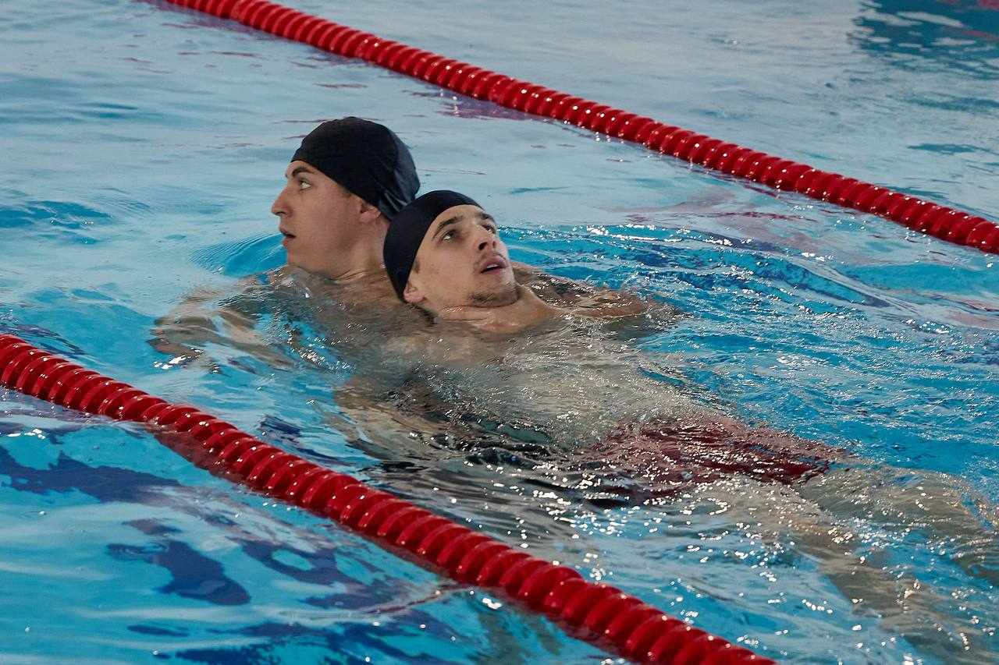

В Учебном центре ГО и ЧС Москвы регулярно проходит обучение слушателей по программе повышения квалификации старших дежурных смен поисково-спасательных станций при проведении аварийно-спасательных работ по вопросам обеспечения безопасности людей на водных объектах.
16 марта выпустилась последняя, 5-я группа в этом цикле.
В программу входит проведение лекций, практические занятия в бассейне и на ПСС «Центральная», выездные занятия в ЦУКС и экзамен.
Основная часть обучения – практические занятия. Первое такое занятие всегда проводится в бассейне, где слушатели отрабатывают действия по спасению пострадавших и их транспортировке с элементами оказания первой помощи. Поскольку спасателям приходится работать в воде при плохой видимости, одним из заданий является целеуказание и поиск предмета на дне бассейна.
Следующее практическое занятие проходит на базе Центра управления кризисными ситуациями ГУ МЧС России по г. Москве. Спасатели посещают его, чтобы ознакомиться с системой вызова дежурной диспетчерской службой и порядком вызова аварийно-спасательных формирований к месту происшествия.
Последняя часть практических занятий проходит на ПСС «Центральная» Московской городской поисково-спасательной службы на водных объектах, где слушатели выполняют различные задачи по спасению пострадавшего, в том числе провалившегося под лёд.
«Итогом обучения является экзамен, который состоит из теоретической и практической частей. В целом результатом экзамена я доволен. Цели достигнуты,было приятно слышать слова благодарности о пользе полученных знаний», – прокомментировал Станислав Песков.

